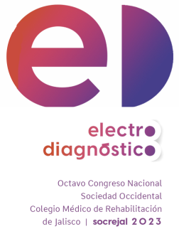

**FORMATO PARA RESUMEN**

PRESENTACIÓN DE TRABAJOS LIBRES DE INVESTIGACIÓN

Sociedad Occidental Colegio Médico de Rehabilitación de Jalisco, A.C.

|  |
| --- |
| **Categoría** |
|  |

|  |
| --- |
| **Título** |
|  |

|  |  |  |
| --- | --- | --- |
| **Autores** | | |
| ***Datos*** | **Nombre (apellido paterno, materno y nombre(s)** | **Correo electrónico** |
| **Principal** |  |  |
| **Coautor** |  |  |
| **Coautor** |  |  |
| **Coautor** |  |  |

|  |
| --- |
| **Institución(es) de adscripción** |
|  |

|  |
| --- |
| **Introducción** |
|  |

|  |
| --- |
| **Objetivo** |
|  |

|  |
| --- |
| **Material y métodos (o descripción del caso)** |
|  |

|  |
| --- |
| **Resultados (omitir en la categoría de casos clínicos)** |
|  |

|  |
| --- |
| **Conclusiones** |
|  |

|  |
| --- |
| **Declaraciones comerciales** |
|  |

**Extensión máxima 2,800 caracteres (con espacios)**

Enviar desde el correo personal del autor principal a: **trabajos.libres@socrejal.com**

**Dra. Elizabeth Marín Monterroso**

**Dr. Emmanuel Mercado Núñez**

**Dr. Iván Guadalupe Andrade Flores**

*Coordinadores de la Presentación de Trabajos Libres de Investigación*

*8° Congreso Nacional de Electrodiagnóstico 2023*

*Sociedad Occidental Colegio Médico de Rehabilitación de Jalisco, A.C.*